PEDIDO DE PROVIDÊNCIAS Nº 2445/2025
Reparo, com urgência, de boca de lobo na Rua Amarante, esquina com a Rua Orestes Barbosa, no Bairro Liberdade.
Solicita-se, após os trâmites regimentais, que seja enviada cópia da presente proposição ao Poder Executivo, para que realize a seguinte providência:

Reparo, com urgência, de boca de lobo na Rua Amarante, esquina com a Rua Orestes Barbosa, no Bairro Liberdade.

Solicito, com urgência, o reparo da boca de lobo, bem como da caixa situada ao lado do bueiro. Ambas as estruturas estão com as tampas quebradas e necessitam de substituição.

Ressalto que o local possui grande circulação de crianças e idosos, e a ausência das tampas representa um sério risco de acidentes para a comunidade. Diante disso, solicito que as providências sejam tomadas com brevidade, a fim de garantir a segurança dos moradores e transeuntes da região. Imagem em anexo.

Novo Hamburgo, 15 de julho de 2025.

Vereador Cristiano Coller
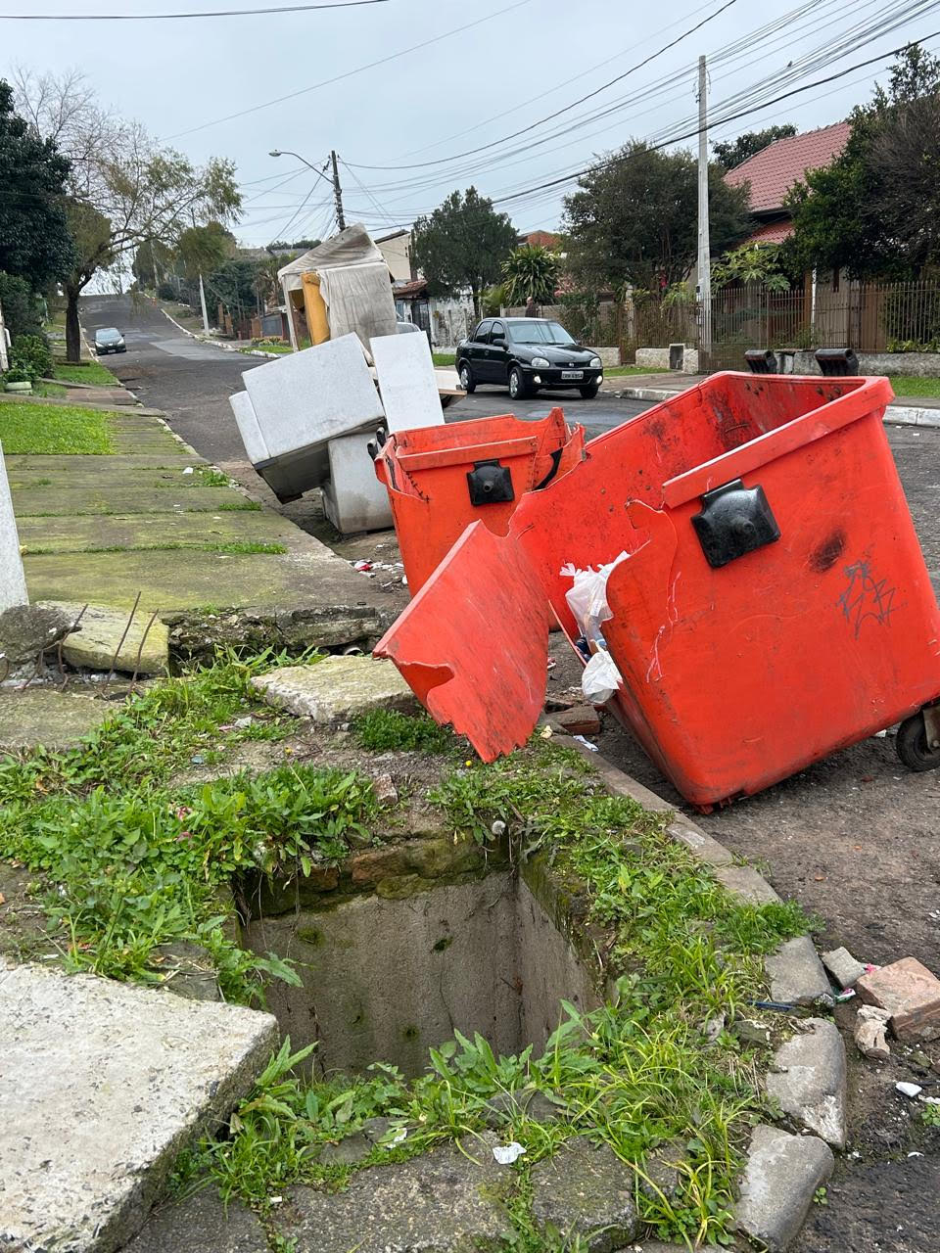

Obs.: Redação conforme original do autor.
/AU

